球面几何的若干应用
福建福州格致中学 陈怡
【摘 要】球面几何是古典几何学中古老的一个分支,其内容极其丰富.在16世纪时，麦哲伦不畏艰难地完成了历史上重大的冒险——航行地球一圈，它为地圆学说提出了一个客观的实证，为建立新的天文学与地理学奠定了基础，并对近代科学的发展有不可估量的意义。特别是球面三角学在天文、航海、大地测量直至宇宙航行等方面都有广泛的应用。在实际生活中，许多数学模型都可以采用球面模型，从而使问题得到简化。本文主要利用球面几何的一些初等知识，同时借助mathematica等工具，将它应用于一些实际问题。
【关键词】球面几何；应用；球面三角；数学建模
一、球面几何在天文地理方面的应用
1．应用于计算地球上两点间最短的距离
例1 南美洲国家厄瓜多尔位于赤道两旁，国名“厄瓜多尔”在西班牙语中的意思就是“赤道”，其首都基多的地理位置约为西经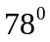，纬度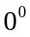；又知道英国首都伦敦的位置约为经度，北纬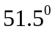，求伦敦和基多之间的沿地球表面的最短距离。
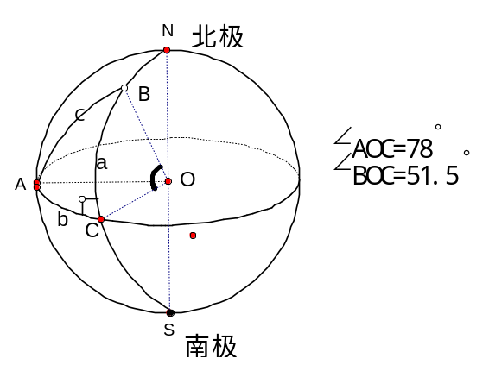
图1

解 如图1，点A表示基多，B表示伦敦，点C是赤道与本初子午线的交点（即基多所在的纬线和伦敦所在的经线的交点），由于每条经线都垂直于赤道，考虑地球表面上以基多、伦敦以及C点为顶点的球面直角三角形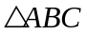，记球心为O。
由题意可知，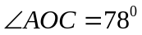，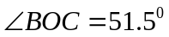，根据球面勾股定理，则
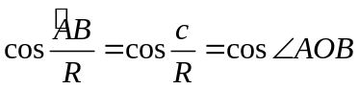
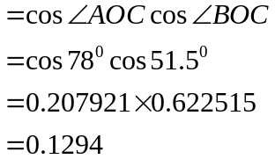
因而 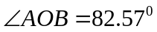
地球半径R=6371 km，设伦敦和基多之间沿地球表面的最短距离为c，
因此有，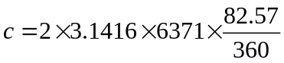
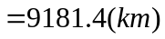
即伦敦和基多之间的沿地球表面的最短距离仅为9181.4 km。
【注】利用球面勾股定理，可以很容易计算出球面上任意两点的距离，这样的计算方式是平面几何所不能及的。
2.应用于计算地球上由A点到B点的航行角
例2 如果航空公司想开发新的从台北（东经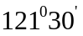，北纬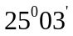）到芝加哥（西经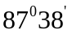，北纬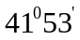）的航线，请问从台北到芝加哥走最短距离的航行角是多少?

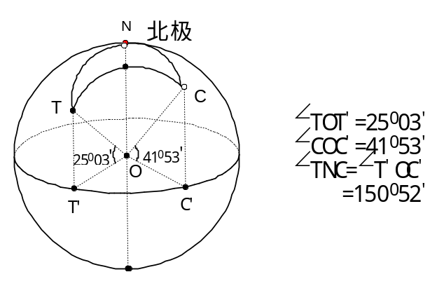
图2
解 如图2，我们考虑地球表面的球面三角形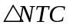，顶点N是北极，T是台北，C是芝加哥。大圆劣弧为由台北到芝加哥的最短航线，那么从台北到芝加哥走最短距离的航行角即为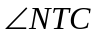。
由题意可知，球面三角形的边TN和边CN的夹角为
即
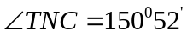
且有
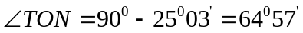（即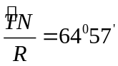）
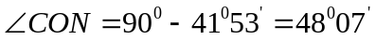（即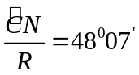）
由球面三角余弦定理，可得
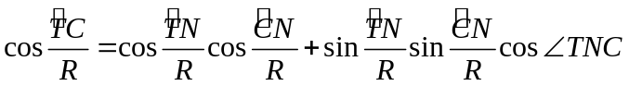
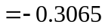
因此 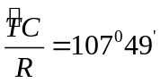
再根据球面三角正弦定理，则
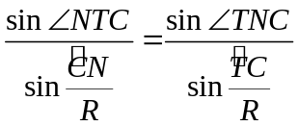
将数据代入，得到 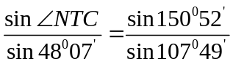
故 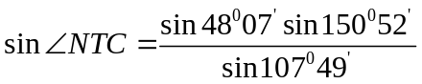
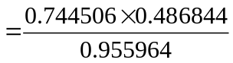
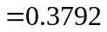
得 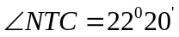
因此从台北到芝加哥走最短距离的航行角大约为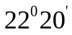（北偏东）。
二、球面几何在航海方面的应用
1.航海斜驶线问题
例3确定地球表面两点间斜驶线的长度及其斜驶线的航向方位角。（100个著名初等数学问题之第77题）
解 斜驶线可理解为地球表面的一条线，该线与所有经线相交成相同角。如果船始终不改变其航向，船总是在斜驶线上航行，则斜驶线与经线相交的角称为航向方位角。（如图3）
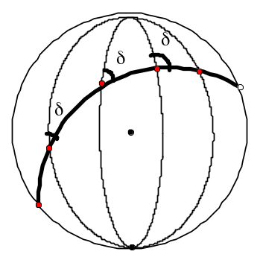
图3
在研究海图时，我们把地球的半径看成是单位长度，海员使用单位长度以海里（nm）计，海里为地球表面经线上一分纬度的长度，或赤道上一分经度的长度（各等于1852米），因为经线是倍地球半径长，纬度的180度等于10800纬度分（1度等于60纬度分），地球半径R=10800/海里长。如果我们认为海图是按1：1比例画的（即海图的赤道是和实际赤道等长），海图上纬度的圈与赤道之间的距离（也称扩大的纬度）为
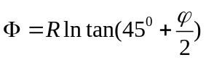
设从地球上点（经度，纬度）航行至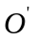点（经度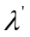，纬度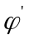）（），则点和点在海图上的扩大纬度为
和 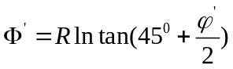，
设点、点自零度经线到海图经线的距离分别为与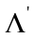海里，此处表示构成的经度分的数，表示构成的经度分的数。
如图4，设通过的海图经线与通过海图纬线相交于。那么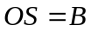为扩大纬度差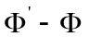，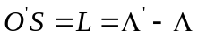（海里），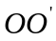为海图的斜驶距离以及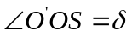为航行方位角。
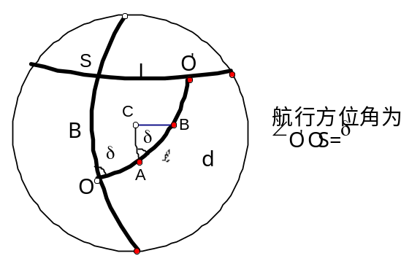
图4
由海图直角三角形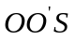，按下面的方程求得航行方位角：
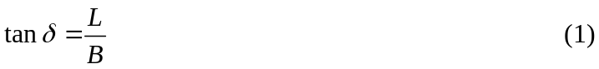 如图4，为了确定地球上点到点的斜驶距离，将平均分为N个非常小的相同小段，视为直线构成。如果通过两个相邻分点A、B的A点画经线而通过B点画纬线，我们获得一个斜边为的很小的直角三角形ABC，其经线边是A、B两分点的纬度差（以海里度量），并形成斜驶角，因此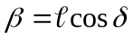。这样每两个相邻点具有相同的纬度差。地球表面上两点和总纬度差为（以海里度量）：
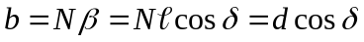
因此，所求的斜驶距离为：
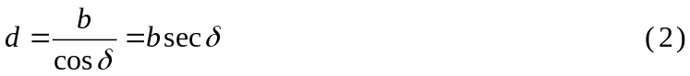 公式（1）和（2）就包含了问题的解。实际上，地球上两点斜驶线的航行方位角为
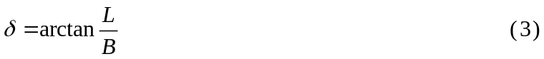 斜驶距离为
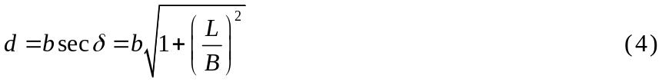 其中L表示两点经度差，B表示两点扩大纬度差，表示两点纬度差。
下面我们具体计算一下智利的瓦尔迪维亚（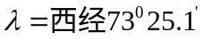，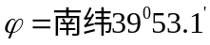）到日本横滨（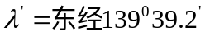，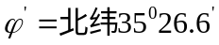）的斜驶距离（以海里度量）。
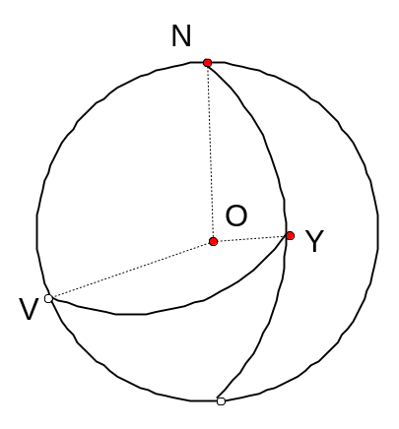
图5
如图5，设点N表示北极，点V表示瓦尔迪维亚，点Y表示横滨。则V点和Y点的经度差为
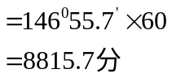
V点和Y点的纬度差为
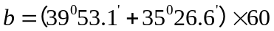
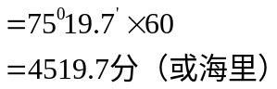
V点和Y点的扩大纬度差为
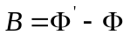
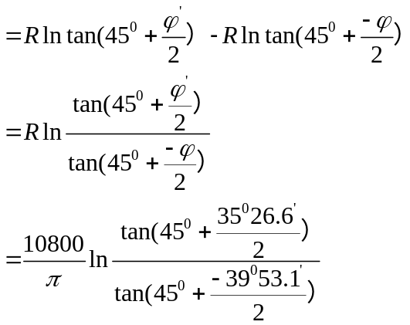
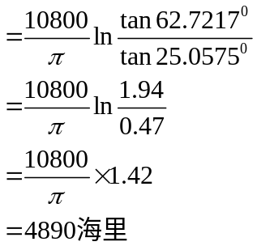
由公式（3）可得斜驶线的航向方位角为
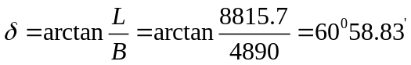
由公式（4）可得斜驶距离为
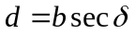
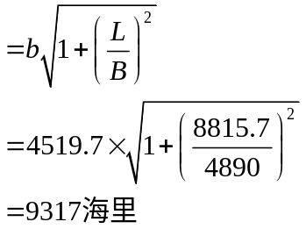
【注1】（扩大纬度公式）就地球上经度和纬度的点来说，它的地图位置映象到地图上零子午线的距离为，到地图赤道的距离（即扩大的纬度）
这里与以弧度计量，表示地球半径。
【注2】如图5，在球面三角形NVY（北极—瓦尔的维亚—横滨）中，可知
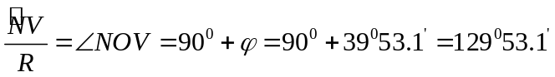
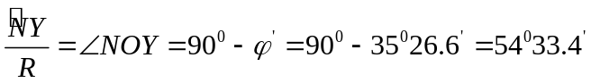
应用球面三角余弦定理，则
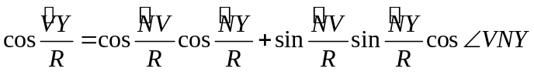
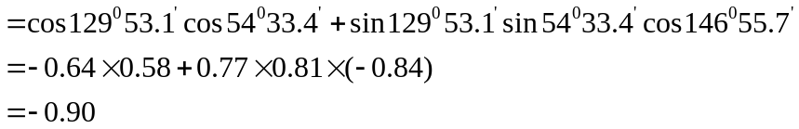
那么 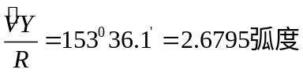
所以求出经过V点到Y点的大圆劣弧长为
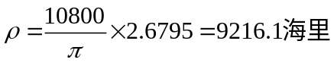
此数据也说明了沿斜驶线行驶所经过的距离并不是最短航程，可以看出，沿着经过V和Y两点的大圆劣弧长度比斜驶距离大约短了101海里。
“斜驶”的名称源自荷兰人W.斯乃尔（Willebord Snell）,又名斯内利厄斯（Snellius,1581-1626）。葡萄牙数学家P.牛尼斯(Pedro Nunes,1492-1577)第一个认识到，连接地球表面两点的斜驶线不是最短的连线且斜驶不断趋向极地，而永远达不到极地。
三、球面几何在数学建模中的应用
例4（2000网易杯全国大学生数学建模大赛C题“飞越北极”）
2000年6月，《扬子晚报》发布消息：“中美航线下月可飞越北极，北京至底特律可节省4小时”，摘要如下：
7月1日起，加拿大和俄罗斯将允许民航班机飞越北极，此决定可大幅度缩短了北美与亚洲间的飞行时间。旅客可直接从修斯敦、丹佛及明尼阿波利斯直飞北京等地。据加拿大空中交通管制局估计，如飞越北极，底特律至北京的飞行时间可节省4小时。由于不需中途降落加油，实际节省的时间不止此数。
假设：飞机飞行高度约为10公里，飞行速度约为每小时980公里；从北京至底特律原来的航行飞经以下10处：
A1(北纬31度，东经122度)； A2(北纬36度，东经140度)；
A3(北纬53度，西经165度)； A4(北纬62度，西经150度)；
A5(北纬59度，西经140度)； A6(北纬55度，西经135度)；
A7(北纬50度，西经130度)； A8(北纬47度，西经125度)；
A9(北纬47度，西经122度)； A10(北纬42度，西经87度)。
设地球是半径为6371千米的球体，请对“北京至底特律的飞行时间可节省4小时”从数学上作合理解释。
解：
问题的重述
7月1日起，加拿大和俄罗斯将允许民航班机飞越北极，此决定可大幅度缩短了北美与亚洲间的飞行时间。旅客可直接从修斯敦、丹佛及明尼阿波利斯直飞北京等地。据加拿大空中交通管制局估计，如飞越北极，底特律至北京的飞行时间可节省4小时。由于不需中途降落加油，实际节省的时间不止此数。
若飞机飞行高度约为10公里，飞行速度约为每小时980公里；从北京至底特律原来的航行飞经以下10处：
A1(北纬31度，东经122度)； A2(北纬36度，东经140度)；
A3(北纬53度，西经165度)； A4(北纬62度，西经150度)；
A5(北纬59度，西经140度)； A6(北纬55度，西经135度)；
A7(北纬50度，西经130度)； A8(北纬47度，西经125度)；
A9(北纬47度，西经122度)； A10(北纬42度，西经87度).
设地球是半径为6371千米的球体，请对“北京至底特律的飞行时间可节省4小时”从数学上作合理解释。
⑴问题的摘要
针对将地球看成半径为6371千米的球体，通过两地间的航程使用公式t=s/v，来对航行时间进行计算，得出航线更改后可节省的时间。
对于问题，由“球体上两点间球面距离以过这两点的大圆的劣弧最短”为依据，分别算出飞机航程更改前后的时间，得到可节省时间4小时3分钟的结论。
- 问题的假设
①．飞行时尽可能飞最短距离
②．不考虑地形对飞机的影响(如山脉等使飞机提升高度或绕道飞行)
③．不考虑地球自公转及万有引力对飞行的影响
④．不考虑飞机的加油时间
⑤．飞机中途不停留上客
⑶符号的说明
A0：北京
A11：底特律
s(i,j):飞机从i地飞到j地的弧长距离
v: 飞机的飞行速度(980km/h)
t(i,j):飞机从i地飞到j地的时间
R: 地球的近似半径(6371km)
R₁:地球作为球体时飞机飞行的轨道半径
h: 飞机飞行高度(10km)
λi: i点的经度
ϕi: i点的纬度
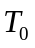:旧航线从A0到A11所需总时间
：新航线从A0到A11所需的总时间
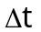：新旧航线下从A0到A11可节省的时间
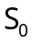：旧航线下从A0到A11的总航程
：新航线下从A0到A11的总航程
：从点A到B的直线距离
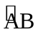：在球面上从A点到B点的大圆劣弧长
：圆心与球面两点连线夹角
- 问题的分析
1、问题要求节省时间达到4小时，且飞机飞行的速度为定值，由t=s/v知,时间可转化为路程问题，故主要讨论路程的值，从而确定时间。
2、因为飞机绕地球飞行的高度h为定值10km，故可将问题看作一质点在半径为R₁=R+h=6381 km的球上运动。
3、由于飞机飞行时间应尽可能短，所以用航线更改前后的最短航程进行比较，求出时间之差。
- 模型的建立与求解
因为题中已知条件为经度、纬度，所以先将其转化为直角坐标。
建立直角坐标系：
1. O为地球球心
2. z轴：球心指向北极点
3. x轴：赤道面与格林尼治子午面的交线
4. y轴：与xoz面垂直
(各方向如图6所示)

z

(格林尼治子午面) R
易得,地理坐标与直角坐标间的换算公式(1) : ϕ
o
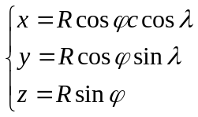 … (1) λ
y
x

图6
根据题中的12个点的经、纬度(据查北京地理坐标约为A0(北纬40度，东经116.33度)，底特律(北纬43度，西经82.87度))，由公式(1)，利用数学软件mathematica可以很容易得出十二个地区的三维坐标：(见表(1))
表(1) 十二个地区的三维坐标
 | A0 | A1 | A2 | A3 | A4 | A5
x | -2164.69 | -2893.9 | -3948.38 | -3703.52 | -2590.28 | -2513.63
y | 4374.142 | 4631.202 | 3313.086 | 992.355 | -1495.5 | -2109.18
z | 4095.2 | 3281.308 | 3744.78 | 5088.107 | 5625.259 | 5461.013
 | A6 | A7 | A8 | A9 | A10 | A11
x | -2583.95 | -2632.34 | -2492.2 | -2302.51 | 247.7885 | 578.3363
y | -2583.95 | -3137.11 | -3559.23 | -3684.78 | -4728.09 | -4623.42
z | 5218.818 | 4880.469 | 4659.454 | 4659.454 | 4263.031 | 4345.012
因为在球体上任意两点A、B间球面距离的最小值为通过这两点和球心的大圆劣弧长，故飞机从A点沿球面飞到B点达到最短时间的路程为，即为飞行轨迹。
求弧长的方法如下：
由两点间距离公式，知：
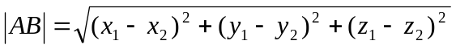
再由余弦定理：
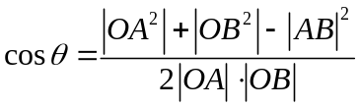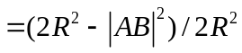
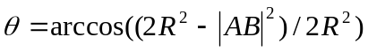
得公式(2) ：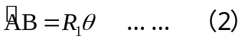
把表（1）中数据分别代入公式(2)，也利用mathematica，即得飞机飞行的最短航程（见表（2））：
表（2） 飞机飞行所经过的两点间的最短航程
s(0,1) | s(1,2) | s(2,3) | s(3,4) | s(4,5) | s(5,6)
1125.829 | 1758.789 | 4624.408 | 1339.083 | 641.1639 | 538.5959
s(6,7) | s(7,8) | s(8,9) | s(9,10) | s(10,11) | s(0,11)
651.5371 | 497.5686 | 227.8474 | 2810.859 | 356.8882 | 10603.4628
航线更改前总的最小航程为各段弧长之和,即
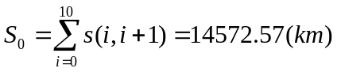
飞机航行所需总时间为：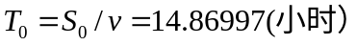
更改后从北京直飞底特律的新航程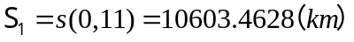
飞机航行需时间为：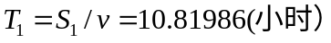
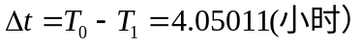
即节省了4小时3分钟。
【注】我们根据题目中给出的12个点的经度、纬度地理坐标，使用数学软件mathematica 来计算得到12个点相对应的直角坐标（表(1)）﹑航线更改前飞机飞行所经过的各两点间的航程（表(2)）以及飞行总的最小航程：
计算程序如下：
m = {{40, 116.33}, {31, 122}, {36, 140}, {53, 195}, {62, 210}, {59, 220}, {55, 225}, {50, 230}, {47, 235}, {47, 238}, {42, 273}, {43, 277.13}};
p = 0; g = {0, 0, 0};
For[i = 12, i > 0, x = 6371*Cos[(m[[i, 1]])*2*Pi/360]*Cos[(m[[i, 2]])*2*Pi/360]; y = 6371*Cos[(m[[i, 1]])*2*Pi/360]*Sin[(m[[i, 2]])*2*Pi/360]; z = 6371*Sin[(m[[i, 1]])*2*Pi/360]; k = {N[x], N[y], N[z]}; g = Join[k, g]; i = i - 1];
Print[g]
For[a = 0, a < 12, b = 3 a + 1; c = 3 a + 2; d = 3 a + 3; a++,
t = 6381*q; Print[t]; p = p + t];
Print[p]
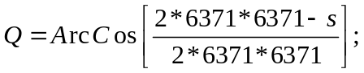
T = 6381*Q;
Print[T]

运行以上程序，输出的结果如下：

{-2164.69, 4374.142, 4095.2, -2893.9, 4631.202, 3281.308, -3948.38, 3313.086, 3744.78, -3703.52, 992.355, 5088.107, -2590.28, -1495.5, 5625.259, -2513.63, -2109.18, 5461.013, -2583.95, -2583.95, 5218.818, -2632.34, -3137.11, 4880.469, -2492.2, -3559.23, 4659.454, -2302.51, -3684.78, 4659.454, 247.7885, -4728.09, 4263.031, 578.3363, -4623.42, 4345.012,0, 0, 0}

1125.829
1758.789
4624.408
1339.083
641.1639
538.5959
651.5371
497.5686
227.8474
2810.859
356.8882
14572.57
10603.4628
【注】此程序的算法框图见附录
- 模型的评价与改进
从问题的要求出发，建立了球面几何的数学模型，优点为方法简单，运算简便，缺点为本模型只针对圆球体，具有一定的局限性。若转化模型为地球是一旋转椭球体，会得到更为满意的结果。球面几何模型在解决天文地理中的月相问题、礼拜朝向的确定方法、自动化科学中测量研究三自由度球形电机位置、物理学中的镜面成像问题、以及计算航天卫星等的轨道时都具有很大的帮助；且在具体的运用中，可针对不同的要求选择不同的模型。
由于在模型中没有考虑到地球的自公转，天气，地形等对飞行的影响，故可针对在不同的情况下，进行综合考虑。同时，需考虑到飞机飞行的安全性问题而更改一些航线的问题，而且，若从经济的角度上分析飞机中途停留上客或加油，及乘客转机等问题，可对本模型进行改进，从而使本模型更具有实际意义。

参考文献
[1] 项武义.古典几何学讲义[M].北京:科学出版社,1983
[2] 项武义.基础几何学[M].北京:人民教育出版社,2004
[3] 张景中，陈民众.普通高中课程标准实验教科书•选修3-3•球面上的几何球面上的几何.湖南:湖南教育出版社[M].2005.8
[4] 姚俊凡.高等几何讲义[M].贵阳:贵州出版社.1982.2
[5] H.德里.100个著名初等数学问题——历史和解[M].上海:上海科学技术出版社.1982.8

专家评语：
球面几何的应用面较广，作者在选题上是不错的，其项目技术方案合理，研究方法科学规范，选题、立论具有指导意义及应用价值。其参与性和完整性较好，规范。

Some Applications of Spherical Geometry

【Abstract】Spherical geometry count the most ancient branch in classical geometry, and its contents are very abundant . Magellan met all the difficulties and faced the great challenges —— sailling around the world in the 16th century . It proposed an objective substantial evidence in the interest of the circular doctrine of the earth, settled the base in the interest of establishing fresh astronomy and geography ，and had the incalculable sense to the development of the modern age scientific knowledge . Especially spherical trigonometry has wide applications in astronomy、voyage、geodetic surveying and astronavigation . In our daily life ，many mathematical models may adopt the sphere pattern ，and make some problems simplified. The text mostly use some elementary knowledge of spherical geometry , and applying it in some actual problems with Mathematica .
【Key words】Spherical geometry ；Applications ；Spherical trigonometry；Mathematics model building
附 录
下面是2000网易杯全国大学生数学建模大赛C题“飞越北极”中使用mathematica计算数据的程序算法框图：
输入m（各点经度、纬度集合）

p 0

g ｛0,0,0｝

For i = 12,11, …… 2，1

i > 0
T F

x6371*Cos[(m[[i,1]])*2*Pi/360]*Cos[(m[[i, 2]])*2*Pi/360]

y = 6371*Cos[(m[[i, 1]])*2*Pi/360]

z = 6371*Sin[(m[[i, 1]])*2*Pi/360]

g [k, g]

输出 g

For a = 0,1,2……11

a < 12
T F

b 3a+1

c 3a+2

d 3a+3

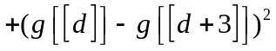

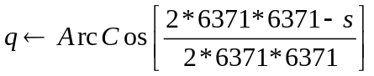

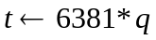
输出 t

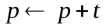

输出 p

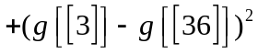

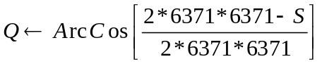

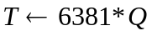

输出 T

